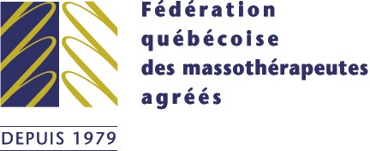

Déplacement durant le couvre-feu
à compter du 31 décembre 2021

Aux agent.e.s des corps policiers,

Je, soussigné , pratique la massothérapie à mon compte et suis membre de la Fédération québécoise des massothérapeutes (FQM) (numéro de membre : ).

En vertu du décret 2-2021 du 8 janvier 2021, soit le dernier à jour produit par le Gouvernement du Québec, les massothérapeutes peuvent poursuivre leur pratique professionnelle et sont exemptés du couvre-feu. En effet, les services de massothérapie sont inclus dans les soins thérapeutiques et de santé, lesquels sont considérés comme des services essentiels.

Informations relatives aux déplacements pendant le couvre-feu :

Adresse de mon domicile :
Adresse de mon lieu de travail :
- Bureau privé :
- Domicile de mes clients (villes ou arrondissements) :

Soyez assuré.e.s de ma grande conformité à la totalité des mesures sanitaires sur les plans personnel et professionnel et notez que mes seuls déplacements pendant le couvre-feu se limitent à l’exercice de mes fonctions

Respectueusement,

Massothérapeute agréé.e FQM Numéro de membre

